KIT/BRPW1 (LS, 2025/2026)
Ročníkový projekt I.
Martin Šikula

ConsoleCloud


1. Téma projektu, Lean Canvas 1
2. Bpm, use-case scénáře 2
Scénář 1: Úspěšný pronájem a spuštění konzole (Hlavní tok) 4
Scénář 2: Neúspěšný pronájem z důvodu vyprodané kapacity (Alternativní tok) 4
3. Funkční a nefunkční požadavky 5
4. Deployment diagram 7
5. Uživatelské rozhraní 8
6. Databáze 9
7. Api 10
8. Uživatelská příručka 11
9. Administrátorská příručka 14

Téma projektu, Lean Canvas

Aplikace pro online pronájem konzolí (ConsoleCloud)
ConsoleCloud je webová aplikace pro online pronájem herních konzolí. Uživatelům umožňuje dočasně využívat výkonnou konzoli pro hraní exkluzivních nebo hardwarově náročných her.
Aplikace funguje jako e-shop, kde si uživatel vybere konzoli a délku pronájmu. Součástí systému je registrace, přihlášení a správa uživatelského účtu. Po dobu pronájmu může uživatel konzoli vzdáleně zapínat a vypínat.
Přihlášení je možné také pomocí účtu Google prostřednictvím OAuth 2.0 API od společnosti Google.

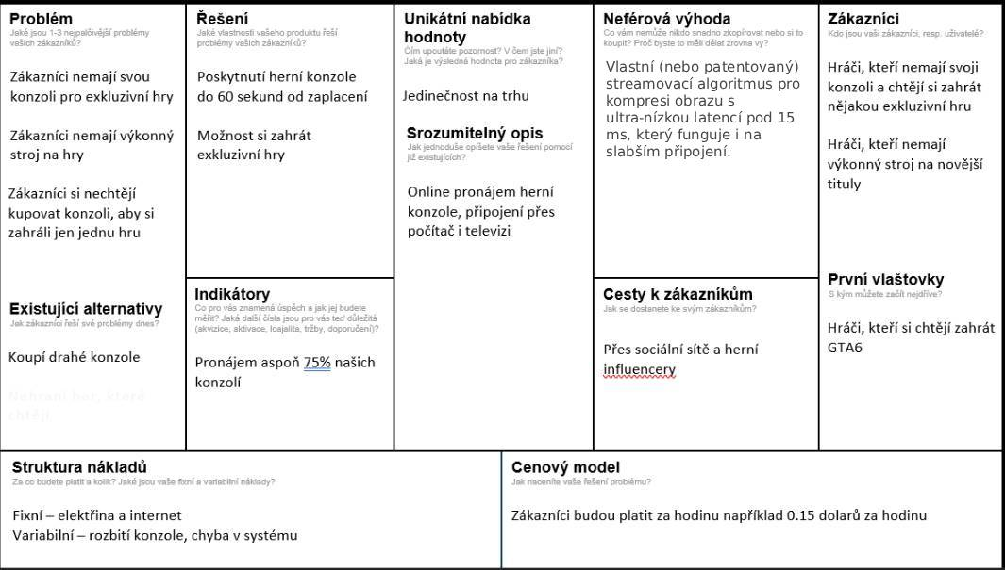

Bpm, use-case scénáře

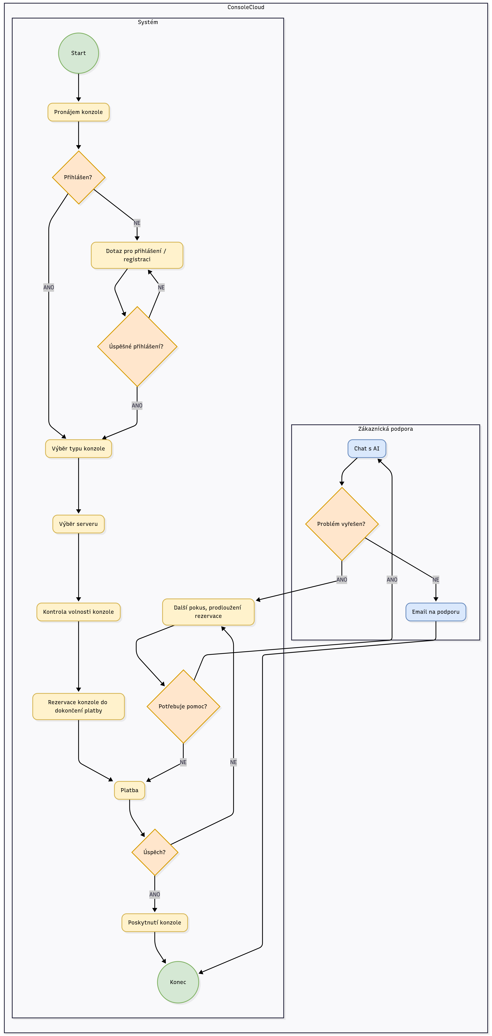

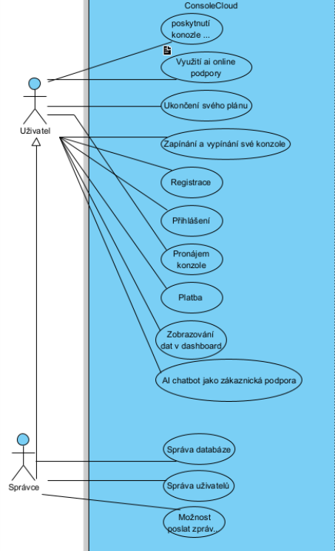

Scénář 1: Úspěšný pronájem a spuštění konzole (Hlavní tok)
Tento scénář popisuje ideální průchod aplikací, kdy jde všechno podle plánu.
- Přihlášený uživatel přejde na stránku ceníku (Pricing) a vybere si požadovaný tarif.
- Uživatel klikne na tlačítko "Start renting".
- Systém zobrazí zabezpečené modální okno pro zadání platebních údajů.
- Uživatel vyplní platební údaje a potvrdí platbu.
- Systém na pozadí úspěšně zpracuje platbu a automaticky vyhledá v databázi volnou konzoli (stav DOSTUPNA).
- Systém konzoli uzamkne pro daného uživatele (změní stav na OBSAZENA), vytvoří záznam o pronájmu a přesměruje uživatele na Dashboard.
- Uživatel vidí na Dashboardu svou novou konzoli a klikne na tlačítko "Turn On" (Zapnout).
- Systém změní stav napájení konzole na "Online" a zobrazí uživateli zelený indikátor stavu

Scénář 2: Neúspěšný pronájem z důvodu vyprodané kapacity (Alternativní tok)
Tento scénář popisuje, jak se systém zachová v případě, že jsou všechna datacentra aktuálně plná.
- Přihlášený uživatel přejde na stránku ceníku (Pricing), vybere si tarif a klikne na "Start renting".
- Systém zobrazí zabezpečené modální okno pro platbu.
- Uživatel vyplní platební údaje a potvrdí platbu.
- Systém zahájí databázovou transakci a pokusí se vyhledat volnou konzoli.
- Systém zjistí, že v databázi není žádná konzole ve stavu DOSTUPNA (všechny jsou momentálně OBSAZENA nebo v SERVIS).
- Systém zruší databázovou transakci (rollback), aby nedošlo ke stržení peněz za nedostupnou službu.
- Systém přesměruje uživatele zpět na stránku ceníku a zobrazí mu červenou chybovou hlášku: "Omlouváme se, aktuálně nejsou k dispozici žádné volné konzole."

Funkční a nefunkční požadavky

Funkční požadavky
F1 – Autentizace a správa uživatelů: Systém musí umožňovat registraci a přihlášení uživatelů pomocí lokálního účtu (e-mail a heslo) nebo alternativně pomocí externího poskytovatele identity (Google OAuth 2.0). Uživatel se musí mít možnost kdykoliv odhlásit.
F2 – Správa uživatelského profilu: Po přihlášení musí mít uživatel možnost zobrazit a upravit své osobní údaje (jméno, příjmení, telefon, dodací adresa).
F3 – Katalog předplatného (Pricing): Systém musí zobrazovat dostupné tarify pronájmu hardwaru (např. hodinový, týdenní, měsíční) a jejich aktuální ceny.
F4 – Zpracování objednávky a platby: Systém musí uživateli umožnit vybrat tarif a projít procesem (simulované) platby přes zabezpečené modální okno.
F5 – Automatická alokace hardwaru: Po úspěšném potvrzení platby musí systém automaticky najít volnou konzoli požadovaného typu v databázi, exkluzivně ji přiřadit danému uživateli a změnit její stav tak, aby si ji nemohl pronajmout nikdo jiný.
F6 – Uživatelský přehled (Dashboard): Systém musí přihlášenému uživateli zobrazovat seznam jeho aktivních pronájmů, včetně informací o konkrétní konzoli (typ, lokace datacentra) a zbývajícím čase pronájmu.
F7 – Vzdálené ovládání konzole: Uživatelské rozhraní musí umožňovat vzdálenou změnu stavu pronajaté konzole (tlačítka pro "Zapnutí" a "Vypnutí" stroje) a vizualizovat její aktuální stav (Online/Offline indikátor).

Nefunkční požadavky
NF1 – Bezpečnost dat: Uživatelská hesla nesmí být v databázi uložena v čistém textu; musí být hashována pomocí moderních algoritmů (např. bcrypt). Komunikace s databází musí být chráněna proti SQL injection útokům pomocí připravených dotazů (PDO Prepared Statements).
NF2 – Konkurence a transakce (Concurrency): Systém musí bezpečně zvládat situace, kdy se více uživatelů pokusí pronajmout konzoli ve stejný okamžik. Alokace hardwaru musí probíhat v rámci atomické databázové transakce (s využitím zámků na úrovni řádků FOR UPDATE), aby nedošlo k dvojímu pronajmutí stejného fyzického kusu.
NF3 – Technologie: Aplikace bude implementována s využitím architektury Klient-Server. Backend poběží v jazyce PHP (verze 8.x) a bude využívat relační databázi MySQL. Frontend bude vytvořen pomocí HTML5, CSS3 a nativního JavaScriptu.
NF4 – Responzivita a UI/UX: Uživatelské rozhraní musí být responzivní a plně funkční jak na desktopových prohlížečích, tak na mobilních zařízeních (smartphonech a tabletech).
NF5 – Externí integrace: Pro fungování Google přihlášení systém vyžaduje integraci oficiální knihovny Google API Client pro PHP (spravované přes nástroj Composer) a aktivní připojení k internetu pro ověření tokenů.

NF6 – Nasazení a prostředí: Aplikace musí být navržena tak, aby byla snadno nasaditelná na standardních webových serverech (např. Apache HTTP Server) s operačním systémem Linux (LAMP stack). Tajné klíče a přístupové údaje nesmí být součástí verzovaného kódu (budou ignorovány přes .gitignore).

Deployment diagram

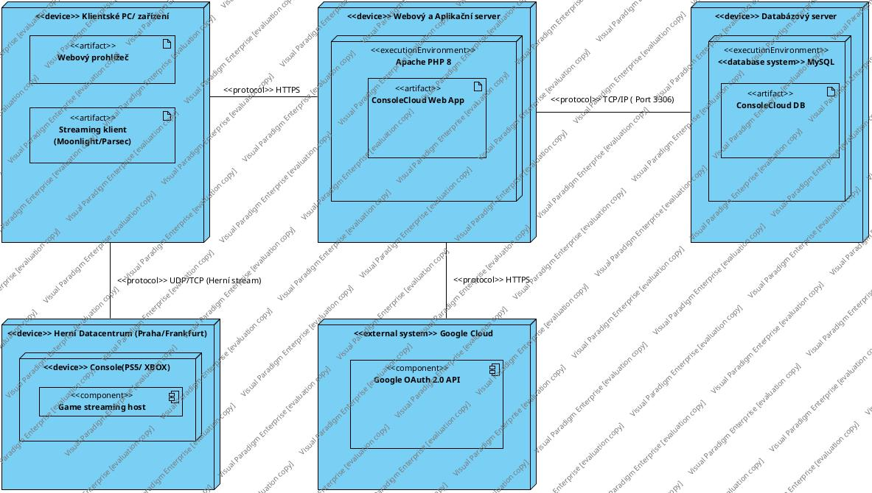

Uživatelské rozhraní

Celý frontend je nadesignovaný ve figmě : https://www.figma.com/design/VguWT9CbXONq7vkdyC7d8l/ConsoleCloud?node-id=0-1&t=6qZJ6qMewe22XAf3-1
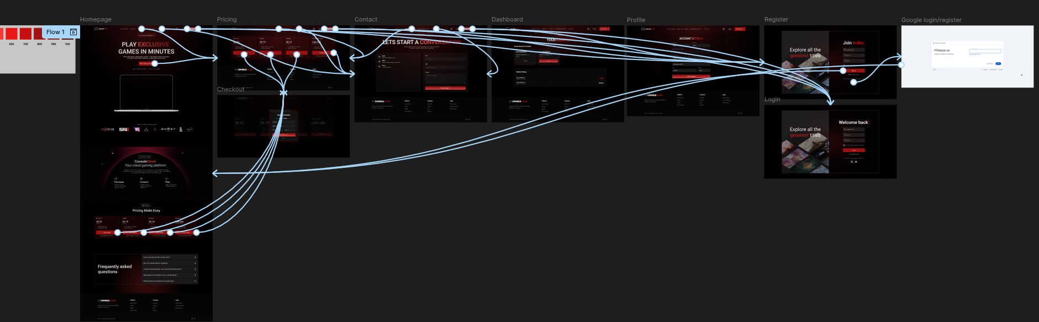

Databáze

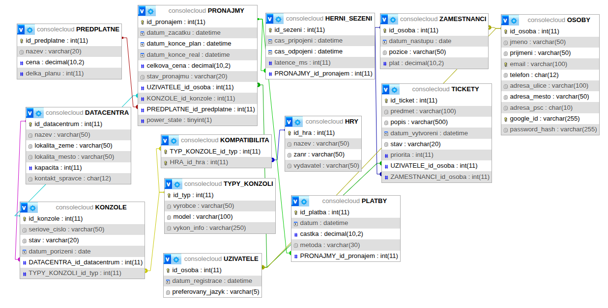

Api
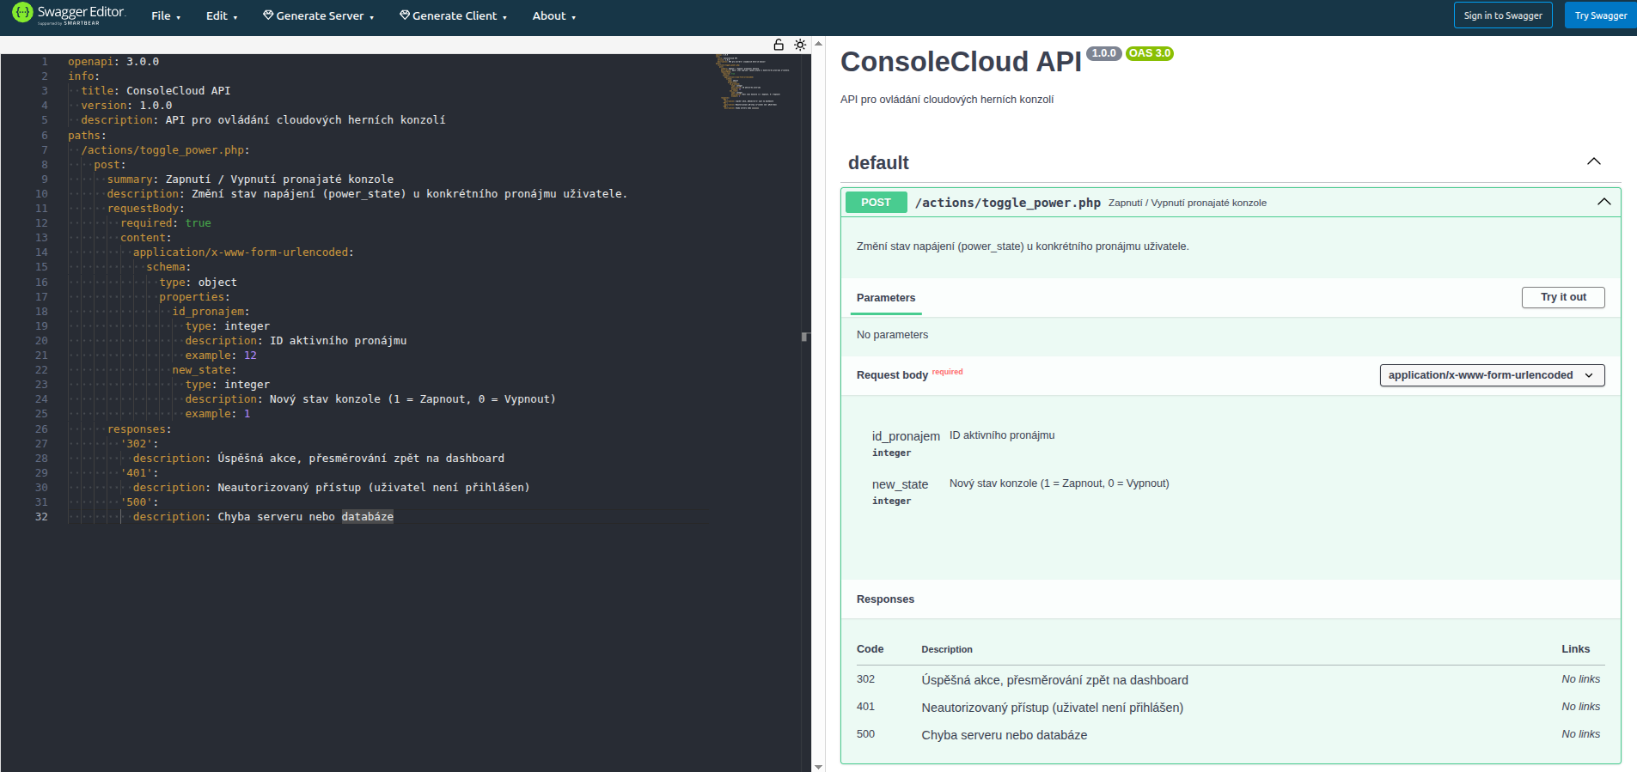

Uživatelská příručka
1. Registrace a Přihlášení
- Pro využívání služeb je nutné mít uživatelský účet. Na domovské obrazovce klikněte vpravo nahoře na Log in.
- Můžete se přihlásit pomocí svého e-mailu a hesla. Pokud účet ještě nemáte, klikněte na odkaz pro Registraci a vyplňte potřebné údaje.
- Tip: Pro nejrychlejší přístup doporučujeme využít tlačítko Přihlásit se přes Google (ikona "G"), které vám účet vytvoří a přihlásí vás na jedno kliknutí.
2. Správa uživatelského profilu
- Po přihlášení klikněte v horním navigačním panelu na své jméno ("Hello, [Jméno]").
- Zde si můžete doplnit své reálné kontaktní údaje (jméno, příjmení, telefon a adresu). Po vyplnění klikněte na "Save Changes". E-mailová adresa je vázána na váš účet a nelze ji měnit.
3. Pronájem konzole (Pricing)
- V hlavním menu přejděte na záložku Pricing.
- Vyberte si tarif, který vám nejvíce vyhovuje (Hourly, Weekly, Monthly), a klikněte na Start renting.
- Otevře se zabezpečené vyskakovací okno. Zadejte platební údaje (systém je v testovacím režimu, platba je pouze simulována) a transakci potvrďte.
- Systém automaticky vyhledá volný hardware a přiřadí vám ho.
4. Ovládání konzole (Dashboard)
- Veškerý váš pronajatý hardware najdete v záložce Dashboard.
- Každá konzole má svou vlastní kartu s informacemi o typu (např. PS5), lokaci datacentra a zbývajícím čase pronájmu.
- Pomocí tlačítka Turn On / Turn Off můžete konzoli vzdáleně zapínat a vypínat. Indikátor vedle jména konzole ukazuje její aktuální stav (zelená = Online, červená = Offline). Jakmile je konzole Online, je připravena přijmout spojení pro streamování hry.

Administrátorská příručka
Požadavky na server: Webový server (např. Apache/Nginx), PHP verze 8.0 nebo novější (s aktivním rozšířením PDO), MySQL databáze.
Nástroje: Nástroj Composer (pro správu PHP závislostí). Pro lokální testování doporučujeme balíček XAMPP/LAMPP.
Krok 1: Příprava souborů aplikace
- Stáhněte si zdrojové kódy z repozitáře (GitHub) a rozbalte je do kořenového adresáře vašeho webového serveru (např. do složky htdocs/consolecloud v případě XAMPPu).
Krok 2: Import databáze
- Spusťte MySQL databázi a otevřete nástroj phpMyAdmin (typicky na http://localhost/phpmyadmin).
- Vytvořte novou, prázdnou databázi s názvem consolecloud (doporučené kódování utf8mb4_czech_ci).
- Přejděte na záložku Import a nahrajte soubor s exportem databáze (např. databaze_export.sql), který naleznete v kořenové složce staženého projektu. Tím se vytvoří struktura tabulek a nahrají se testovací data (konzole).
Krok 3: Konfigurace aplikace (Připojení a klíče)
- Přejděte do složky config ve vašem projektu.
- Otevřete soubor db.php a zkontrolujte, zda přihlašovací údaje (uživatel, heslo, název databáze) odpovídají vašemu databázovému serveru.
- V téže složce (config) vytvořte nový soubor s názvem secrets.php. Tento soubor není verzován na gitu z bezpečnostních důvodů. Vložte do něj následující konstanty a doplňte vlastní přístupové klíče k API služby Google OAuth 2.0:
PHP
<?php
define('GOOGLE_CLIENT_ID', 'VLOZTE_SVOJE_CLIENT_ID.apps.googleusercontent.com');
define('GOOGLE_CLIENT_SECRET', 'VLOZTE_SVUJ_CLIENT_SECRET');
?>
Krok 4: Instalace závislostí (Google API Client) Složka s knihovnami (vendor) není z důvodu velikosti součástí zdrojových kódů. Pro správné fungování Google přihlášení je nutné ji vygenerovat:
- Otevřete příkazový řádek (Terminál / CMD) a přesměrujte se do složky projektu (cd cesta/k/projektu/consolecloud).
- Spusťte příkaz: composer install
- Tím se automaticky stáhne potřebná knihovna od Googlu podle konfigurace v souboru composer.json a vytvoří se složka vendor.
Krok 5: Spuštění aplikace Aplikace je nyní plně nakonfigurována. Otevřete webový prohlížeč a přejděte na adresu http://localhost/consolecloud/. Aplikace je připravena k použití.

